MedeaLAB Embedded Vision Systeme

Embedded Vision Systeme

Unter dem Namen Embedded Systeme bieten wir Imaging Solutions auf Basis von Embedded Industrie PCs und Smart Cameras an.
Das Spektrum reicht von Out-of-the-box Lösungen mit ein oder mehreren Smart Cameras [Link] über Mehrkamerasysteme mit zentralem Embedded PC [Link] bis hin zu integrierten Bildverarbeitungsgeräten [Link] für spezielle Aufgabenstellungen.

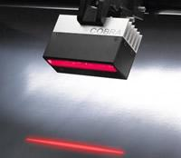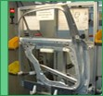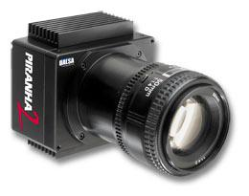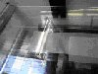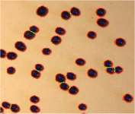

Smart Camera Systeme
Wir verwenden ausschließlich die Smart Cameras IRIS GT und IRIS GTR des renommierten Herstellers MATROX Imaging [Matrox Imaging Logo].

MATROX IRIS GT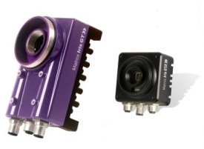MATROX IRIS GTR
Weitere Informationen zur Smart Camera MATROX IRIS [Link in neuem Feenster zur Seite von Rauscher: ]

Embedded PC Systeme
Eine Kombination aus Bildverarbeitungsrechner MATROX 4Sight GPm mit mehreren BASLER Industriekameras, High-Power LED Beleuchtungen sowie der Imaging Entwicklungsumgebung MATROX Design Assistant [Link] ist die Basis für nahezu beliebig komplexe Inspektionssysteme.

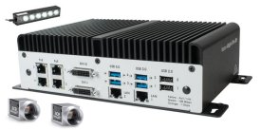
Weitere Informationen zu MATROX 4Sight [Link in neuem Feenster zur Seite von Rauscher: https://www.rauscher.de/Produkte/Embedded-Systeme/Matrox-4Sight-GPm.html]

Bildverarbeitungsgeräte
Vor allem in Prüflabors, in der Qualitätssicherung (QS Wareneingang), als auch in Forschungseinrichtungen kommen unsere speziell konzipierten Bildverarbeitungsgeräte zum Einsatz.

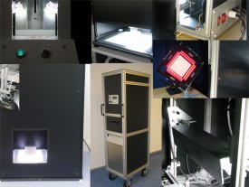

MATROX Design Assistant
[Bild von: https://www.matrox.com/imaging/en/press/artwork/software/]
[Übersetzen:]
Matrox Design Assistant is an integrated development environment (IDE) for Windows® where vision applications are created by constructing an intuitive flowchart instead of writing traditional program code. In addition to building a flowchart, the IDE enables users to design a graphical web-based operator interface for the application. Since Matrox Design Assistant is hardware independent, you can choose MATROX Smart Cameras, Embedded PCs oder any computer with GigE Vision® or USB3 Vision® cameras als Plattform.
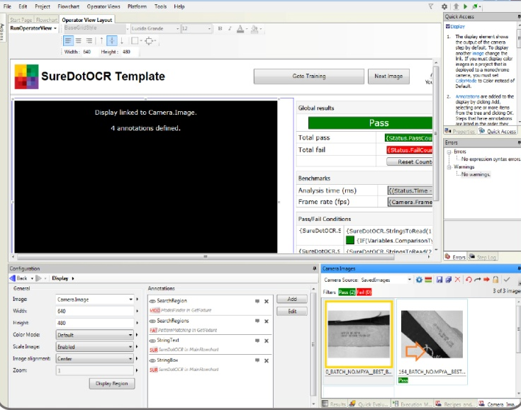
MATROX Design Assistant bietet eine Vielzahl an vorgefertigten Lösungen, die die Basis für anspruchsvolle Bildverarbeitungsaufgaben sein können, z.B.:
- Barcode and 2D code reading
- Presence / Absence
- Recipes
- Robot guidance (Pick-and-Place)
- Dot-matrix text reading

Wir realisieren mit Design Assistant in kürzester Zeit Ihr Imaging Projekt. Nach einer kurzen Schulung ist es aber auch durchaus möglich, neue Aufgaben und Erweiterungen selbst zu integrieren.
Mehr Informationen zu MATROX Design Assistant [ Link in neuem Fenster: https://www.matrox.com/imaging/en/products/software/design-assistant-machine-vision-software/]

